**Конспект образовательной деятельности для групп дошкольного возраста 4-5 лет.**

**Художественно-изобразительная деятельность «Гроздь рябины».**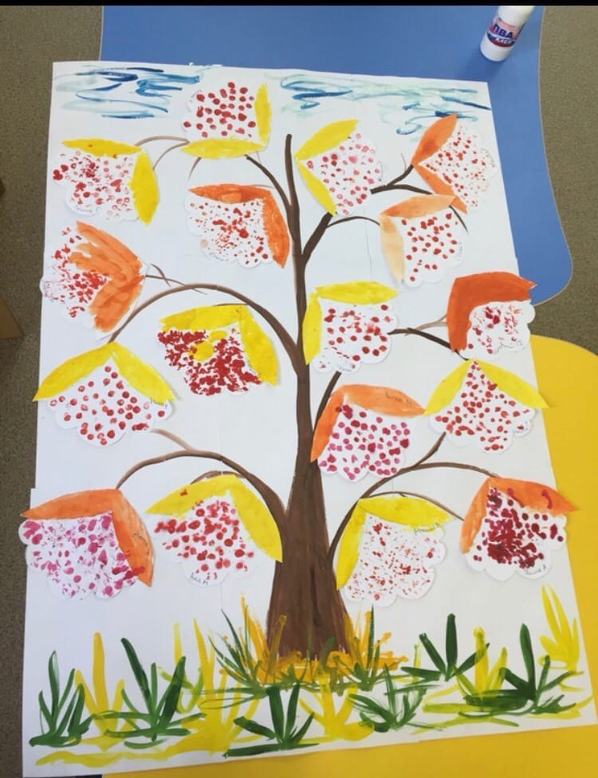

**Цель:** развитие творческих способностей детей среднего дошкольного возраста посредством приобщения к художественно-изобразительной деятельности через  коллективную работу.

**Задачи:**

**Образовательные:**

- Учить рисовать ягоды рябины, используя обратный конец карандаша.

- Закреплять умение распределять ягоды рябины по всей поверхности шаблона, в нужном месте.

- Учить называть и узнавать красный и оранжевый цвета.

Закреплять умение распределять их по листу в нужном месте.

3.Учить называть и узнавать красный цвет

Закреплять умение распределять их по листу в нужном месте.

3.Учить называть и узнавать красный цвет

**Развивающие:**

— Развивать воображение, мышление, творческие возможности учащихся;

— Совершенствовать навыки и умения работы с гуашью, глазомер, мелкую моторику рук.

**Воспитательные:**

-Воспитывать у учащихся аккуратность и собранность при выполнении работы, культуру труда, коммуникабельность, умение работать в коллективе,

любовь к природе и бережное отношение к ней.

**Интеграция областей:** познание, речевое развитие, художественно-эстетическое развитие.

**Демонстрационный материал:**  маленькая гроздь рябины, картина  с изображением грозди  рябины, картина с изображением птиц зимой на дереве рябины.

**Средства выразительности:** мотивационный видеоролик о красоте родной природы поздней осенью, букет из гроздьев рябины, музыкальная запись А. Вивальди «Осень» из альбома «Времена года».

**Изобразительный материал:** Краски  гуашевые  красного и оранжевого   цвета, влажная салфетка на каждого ребенка,  кисть, карандаш, шаблон грозди рябины, рисунок дерева рябины.

**Ход занятия:**

**Организационная часть:**

Дети входят под музыку А. Вивальди «Осень» из альбома «Времена года».

Встанем рядышком по кругу,

Скажем: «Здравствуйте» друг другу,

Нам здороваться не лень,

Всем «Привет» и «Добрый день!»

Ребята, а какое сейчас время года? (Осень)

Осень, осыпается весь наш бедный сад,

Листья пожелтевшие по ветру летят,

Лишь вдали красуются ,

Там на дне долин,

Кисти ярко красные вянущих рябин.

**Основная часть:**

Дети подходят к букету из рябиновых гроздьев и рассматривают их. - Ребята, осенью деревья желтеют и сбрасывают листья. А на рябине созревают красивые красные ягоды. Где растет рябина? (в саду, лесу, возле дома). – Какие по форме ягоды рябины? По цвету? – Посмотрите, какие ягодки у рябинки дружные, одна возле другой растет. Ягодок много, они собраны в кисть. Если на веточке много ягод -это кисть. Листики у рябины резные.

Рябина приносит людям пользу. Сок рябины используют в приготовлении лекарства, из ягод делают морс, варенье. Раньше люди украшали свой дом веточками рябины.

- Дети, сегодня я шла по парку и услышала разговор птиц. Они говорили о том, что зимой очень холодно и голодно в лесу. А в сильные морозы птицам нужны витамины. И рябина может им в этом помочь. – Как вы думаете, что едят птицы зимой? (Ягоды рябины, семена шишек). – Как мы можем помочь птицам зимой? - Мы с вами знаем, что одни птицы улетают на юг зимовать, как мы их назовем одним словом? (Перелетные). 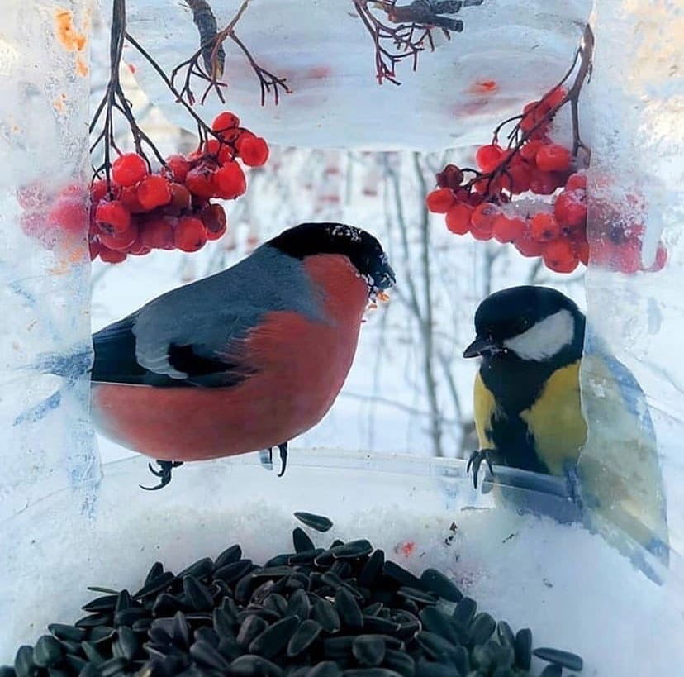

А как мы назовем птиц, остающихся зимовать с нами? (Зимующие). Отгадайте загадки про птиц:

Чернокрылый, красногрудый,

И зимой найдет приют –

Не боится он простуды –

С первым снегом тут как тут!

(Снегирь)

Ты с модницей этой, конечно знаком:

Вертушка, на месте никак не сидится,

Все хвастает синим своим сюртуком и

И шапочкой синей гордится…

(Синица)

Найдешь ее в своем дворе,

Она на радость детворе,

Ты обижать ее не смей

Эта птичка - …(Воробей).

Трещала с самого утра:

«Пор-р-ра! Пор-р-ра!»

Какая с ней морока,

Когда трещит …(Сорока).

Вот скольким птицам пригодятся зимой ягоды рябины. Мы с вами многое обсудили, рассмотрели, давайте отдохнем.

**Физкультминутка:**

Осень в гости к нам пришла, (ходьба)

Дождь и ветер принесла, (вращения руками)

Ветер дует, завывает,

С веточек листву срывает, (хлопки над головой)

Листья по ветру кружатся (покрутиться вокруг себя)

И под ноги нам ложатся.

Ну, а мы гулять пойдем,

Все листочки соберем! (Наклоны вперед.)

- Ребята, и мы сейчас с вами давайте поможем птичкам и нарисуем ягоды рябины. Но рисовать мы будем необычным способом. Листочки мы разукрасим кисточкой, а саму гроздь рябины будем рисовать обратным концом карандаша. Аккуратно макая его сначала в краску, а потом оставляя отпечатки на шаблоне. (Показ) После показа дети рисуют.

**Заключительная часть:**

А теперь давайте прикрепим все наши гроздья на одно большое дерево и угостим птичек.

- Ребята, посмотрите какое красивое дерево у нас получилось! Вам нравиться? А чей рисунок вам понравился больше всего? Почему?

- Ребята, давайте это дерево поставим в раздевалку, покажем своим родителям и расскажем, что мы научились делать? Как мы рисовали рябину?  Зачем, для кого мы ее рисовали? А вам понравилось так рисовать? Вам в чем-то было сложно?

Ребята помните, что зима суровая, холодная и птицы под снегом, не могут найти себе корм, не забывайте зимой их подкармливать! Дети, какие вы молодцы! Мне очень понравилось рисовать с вами. Я хочу подарить вам на память вот такие медальки.